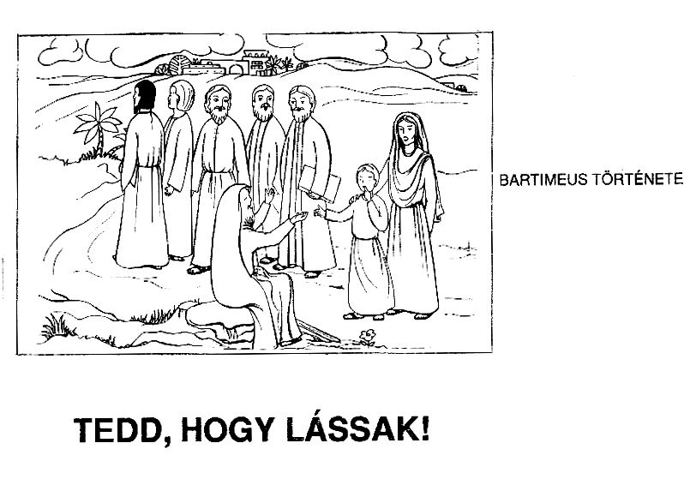
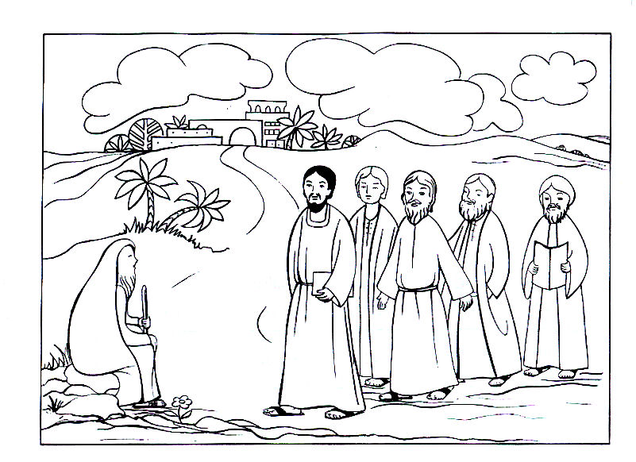
Jézus 2000 évvel ezelőtt tanítványaival együtt a Jerikó városa felé vezető úton ment.
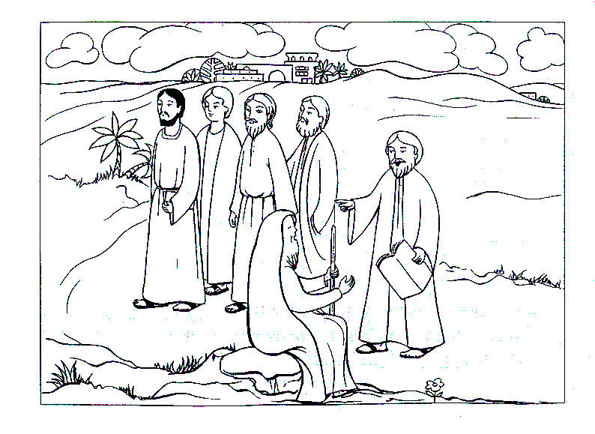
Bartimeusnak jó füle volt és meghallotta, hogy az úton szokatlan mozgolódás van,
többen mennek Jerikó irányába mint máskor, általában.
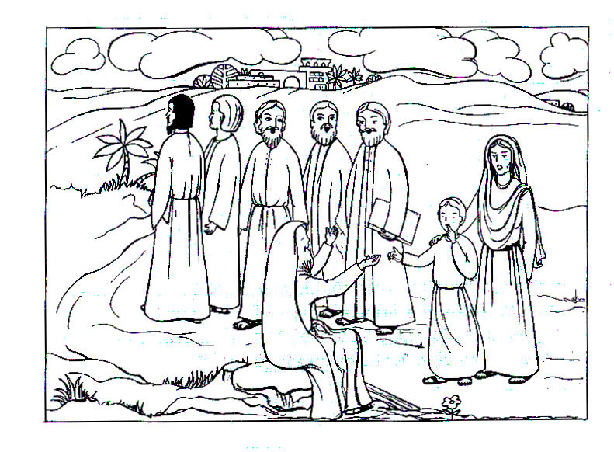
A vak ember ekkor kiáltozni kezdett: „Jézus! Dávid Fia! Könyörülj rajtam!”
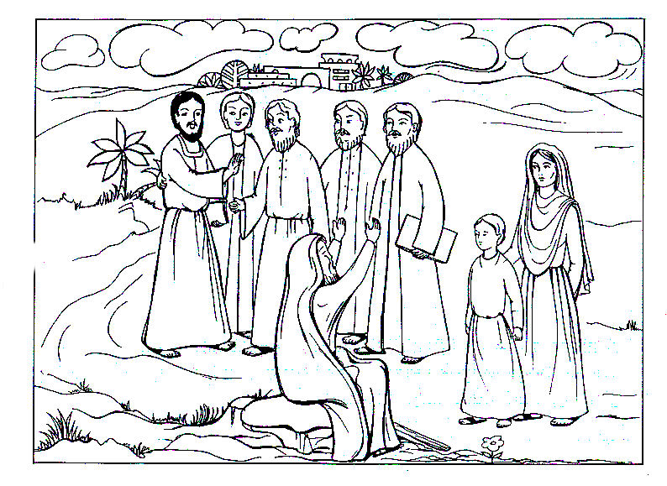
Bartimeus azonban nem törődött ezekkel és még inkább kiáltozott: „Dávid Fia, könyörülj rajtam!”
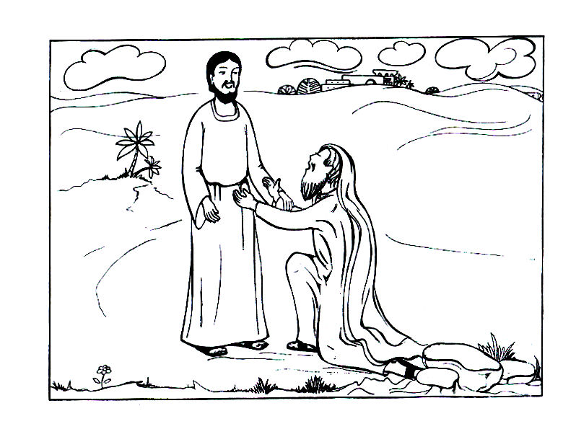
Amikor a koldus közel jött, Jézus megkérdezte tőle: „Mit kívánsz, hogy tegyek veled?”
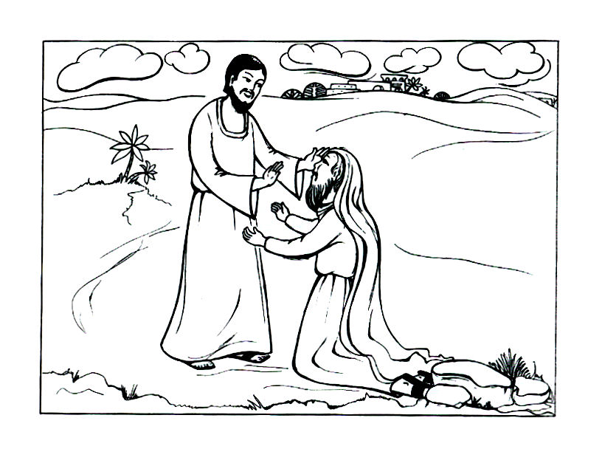
Jézus áldó kézzel nyúlt felé és ezt mondta neki: „Láss! A te hited megtartott téged” És ...
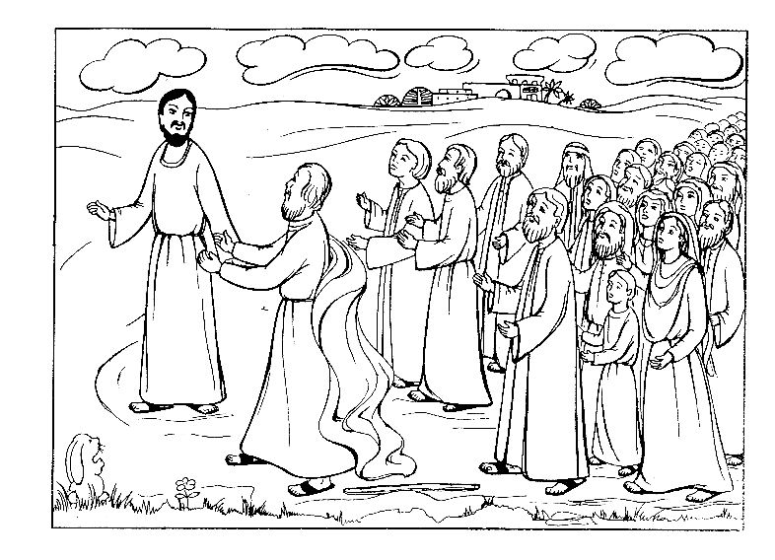
Bartimeusnak azonnal megjött a szeme világa, már látta és követte Jézust.

